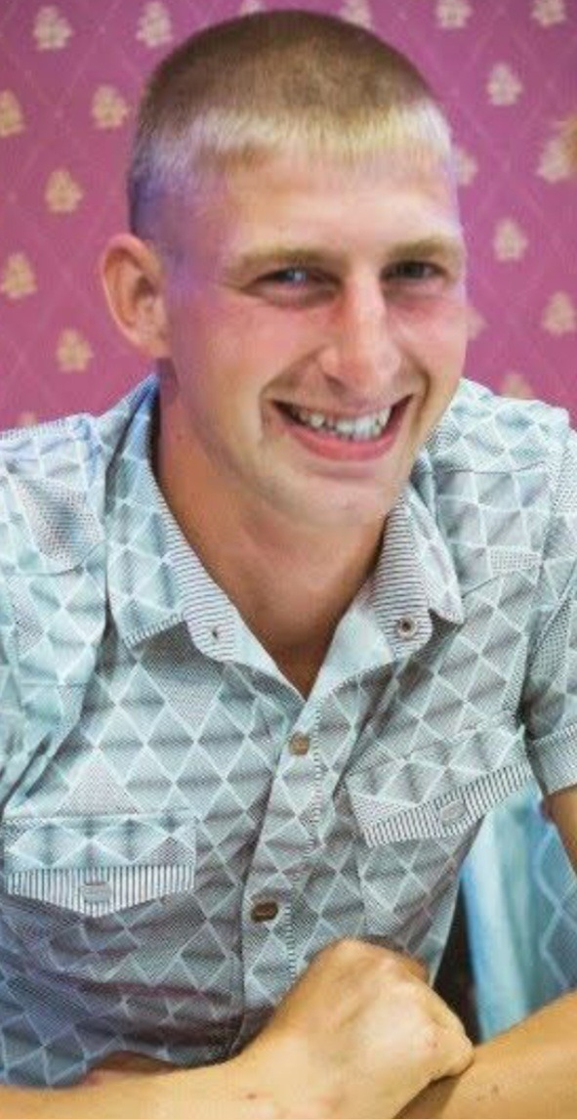

**Шмиголь Александр Александрович**

родился 2 сентября 1990г с 1998года по2007 учился в Переволокской СОШ, после окончания 9-ти классов стал студентом БАТ принимал активное участие в художественной самодеятельности, к сожалению не закончил обучение...

  В2010году был призван в ВС РФ, отслужил срочную службу, после чего заключил контракт с МИН Обороны РФ, был командиром отделения, род войск РХБЗ.

  В 2013году после окончания контракта вернулся в родное село Переволоки и устроился работать на МТФ слесарем, примерно через год стал механиком,проработал там до 2019 года,устроился на "самараагропромпереработка"слесарем-механиком на такой должности проработал до 2022года после переобучения стал мехатроником.